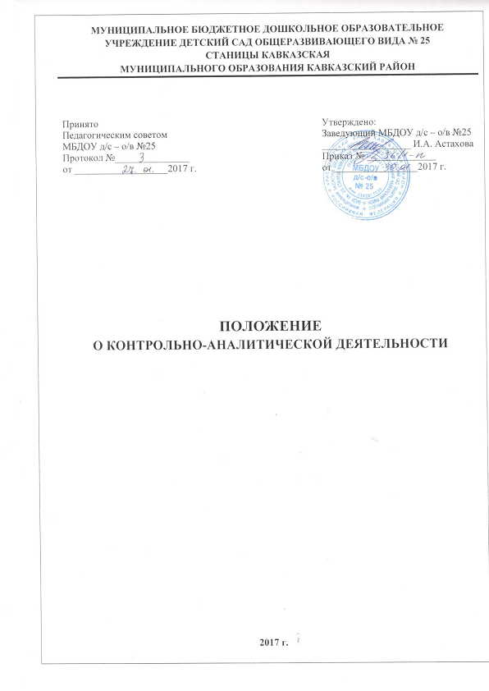
1. Общие положения
1.1. Настоящее положение разработано и определяет порядок контрольно-аналитической деятельности службы контроля и мониторинга в муниципальном бюджетном дошкольном образовательном учреждении детском саду общеразвивающего вида № 25 станицы Кавказская муниципального образования Кавказский район (далее МБДОУ)
1.2. Система контроля- это мотивированный стимулирующий процесс, целями которого являются повышение эффективности воспитательно-образовательной деятельности, выполнение его участниками образовательных программ, реализуемых в МБДОУ, соблюдение правил безопасности по охране жизни и здоровья воспитанников и сотрудников.
Под контролем понимается проведение руководителем и его заместителями
(службой контроля и мониторинга) проверок, наблюдений, обследований, изучение последствий принятых управленческих решений в образовательном учреждении. Основным объектом контроля является деятельность педагогических работников и сотрудников МБДОУ, а предметом - соответствие результатов деятельности МБДОУ законодательству РФ.
1.3. Контроль в МБДОУ проводится в целях:
* соблюдения законодательства РФ в области образования;
*реализации принципов государственной политики в области образования;
*исполнения нормативных правовых актов, регламентирующих деятельность образовательного учреждения;
* защиты прав и свобод участников образовательного процесса;
*обеспечения деятельности учреждения согласно Федеральным государственным стандартам дошкольного образования.
* предупреждения возможных отклонений от заданных норм;
* выполнения информационно- аналитических и некоторых контрольно-диагностических функций в управлении МБДОУ;
*создание комфортных эмоционально-психологических условий работы структурно-организационных служб и групп учреждения;
*обеспечение поддержки каждому воспитаннику и члену коллектива в самореализации и саморазвитии;
*развитие профессиональных качеств и компетентности педагогов.
*повышение эффективности результатов воспитательно-образовательного процесса.
1.4. Должностные лица МБДОУ, осуществляющие контрольно-аналитическую деятельность, руководствуются Конституцией РФ, законодательством в области образования, уставом МБДОУ, настоящим Положением, приказами о проведении проверок, решениями педагогического совета.
1.5. Объекты и субъекты мониторинга и контроля.
Субъектами мониторинга и контроля являются: руководитель мониторинга, основная и расширенная группа мониторинга. Руководитель мониторинга назначается заведующим и осуществляет следующие функции: координация деятельности, основной и расширенной групп; плановое и оперативное отслеживание компонентов образовательного процесса; обеспечение эффективности использования педагогического инструментария участниками мониторинга; выявление соответствия и объективности данных экспертной оценки результатам самоанализа
Субъекты мониторинга обеспечивают:
• Диагностику, наблюдение и сбор информации о охране жизни и здоровья, безопасности воспитанников, компетентности коллектива, развивающей среде в МБДОУ.
• Подбор параметров, показателей и единиц измерения результативности, качества, эффективности деятельности учреждения на разных этапах и стадиях его развития.
• Учёт и хранение информации.
Объектами контроля, в зависимости от поставленных задач, могут быть:
-учебно-воспитательный процесс;
-физкультурно-оздоровительная работа;
-санитарно-гигиенический режим;
-организация питания;
-профессиональная деятельность педагогов;
-работа с родителями и общественностью;
-финансово-хозяйственная деятельность;
-организация работы по охране труда;
-организация работы по пожарной безопасности, ГО и ЧС.

2. Основными задачами контроля являются:
*анализ исполнения законодательства в области образования;
* выявление случаев нарушений и неисполнения законодательства и иных нормативно-правовых актов и принятие в своей компетентности мер по их пресечению,
* анализ причин, лежащих в основе нарушений, принятие мер по их предупреждению,
*контроль качества и результативности воспитательной работы педагогического коллектива в соответствии с законодательством РФ, типом, видом, категорией учреждения, программой развития МБДОУ, и реализуемыми образовательными программами,
*анализ результатов реализации приказов и распоряжений в МБДОУ.

3. Организационные виды, формы методы и правила контроля.
3.1. Основной формой контроля является контрольно-аналитическая деятельность. Контрольно-аналитическая деятельность - проверка результатов деятельности образовательного учреждения с целью установления исполнения законодательства РФ и иных нормативно-правовых актов, в том числе приказов, указаний, распоряжений руководителя, а также с целью изучения последствия принятых управленческих решений, имеющих нормативную правовую силу.
3.2.Контрольно-аналитическая деятельность осуществляется руководителем МБДОУ и его заместителями (службой контроля и мониторинга), а также другими специалистами в рамках полномочий, определённых приказом руководителя образовательного учреждения и согласно утверждённого плана контроля, с использованием методов документального контроля, обследования, наблюдения за организацией учебно-воспитательного процесса, экспертизы, анкетирования, опроса участников воспитательно-образовательного процесса, данных освоения воспитательно-образовательных программ и иных правомерных методов, способствующих достижению цели контроля.
3.3.Основная группа мониторинга и контроля имеет постоянный состав: заведующий, старшая медсестра, учитель-логопед, завхоз, председатель ПК. Эта группа обеспечивает наблюдение за работой всего коллектива МБДОУ, принимает участие в организации сбора, учета и хранения информации.
3.4.Расширенная группа мониторинга не имеет постоянного состава и создаётся руководителем по мере необходимости. К участию в данной группе приглашаются сотрудники учреждения, специалисты различных служб, родители воспитанников. Основная их функция - сбор информации.
3.5.Контроль может осуществляться в виде плановых или оперативных проверок, мониторинга и проведения административных работ.
3.5.1.Контроль в виде плановых проверок осуществляется в соответствии с утверждённым планом-графиком, который обеспечивает периодичность и исключает нетрадиционное дублирование в организации проверок и доводится до членов педагогического коллектива перед началом учебного года.
3.5.2.Контроль в виде оперативных проверок осуществляется в целях установления фактов и проверки сведений о нарушениях, указанных в обращениях родителей дошкольников, педагогов или других граждан, организаций и урегулирования конфликтных ситуаций в отношениях между участниками воспитательно-образовательного процесса.
3.5.3.Контроль в виде мониторинга предусматривает сбор, системный учёт, обработку и анализ информации по организации и результатам воспитательно-образовательного процесса для эффективного решения задач управления качеством образования( результаты образовательной деятельности, состояние здоровья детей, организация питания, выполнение режимных моментов, исполнительная дисциплина, методическое обеспечение, диагностика педагогического мастерства и т.д.)
3.5.4.Контроль в виде административных проверок осуществляется службой контроля и мониторинга с целью проверки успешности воспитательно-образовательного процесса, вопросов безопасности и охраны труда, организации питания, организации работы учреждения и др.
3.5.5. По совокупности вопросов, подлежащих проверке, контрольно-аналитическая деятельность проводится в виде тематических проверок( одного направления деятельности) или фронтальных комплексных проверок ( два и более направлений деятельности)
3.6.Периодичность и виды контроля определяются необходимостью получения объективной информации о реальном состоянии дел и результатах педагогической деятельности.
3.7.Разработан план-график работы службы контроля и мониторинга на год, в котором отражены все направления деятельности, подлежащие контролю. На основании общего плана контроля разработаны циклограммы и контрольные листы по следующим направлениям:
-сохранение и укрепление здоровья детей; организация оздоровительной работы в летний период;
-организация воспитательно-образовательного процесса;
-санитарное состояние групповых помещений;
-санитарно-гигиеническое состояние территорий и зданий;
-состояние медицинской работы;
-организация питания;
-деятельность методической службы;
-деятельность коррекционной службы (логопед, психолог) и службы ПМП сопровождения
- организация работы по пожарной безопасности, ГО и ЧС;
-организация работы по охране труда;
- финансово-хозяйственная деятельность
Циклограммы и контрольные листы заполняются службой контроля и мониторинга в течение месяца.

4. .Результаты контроля
4.1.По результатам контроля оформляются документы и материалы. Это могут быть:
-аналитические справки проверок (справки смотров-конкурсов);
-акты;
-отчёты, материалы самоанализа;
-материалы итогового и промежуточного мониторинга развития детей;
-материалы анкетирования педагогов, специалистов, родителей воспитанников и др;
-материалы публичного отчёта МБДОУ.
4.2.ИТОГИ контроля рассматриваются и обсуждаются на административных совещаниях при заведующем, педагогических советах, производственных совещаниях.
Руководитель МБДОУ по результатам проверки принимает следующие решения:
- об издании соответствующего приказа, в котором отражены замечания, рекомендации и сроки их устранения;
-об обсуждении итоговых материалов контроля коллегиальным органом;
- о проведении повторного контроля с привлечением определённых специалистов (экспертов);
-о привлечении к дисциплинарной ответственности должностных лиц;
- о поощрении работников;
- иные решения в пределах своей компетенции.
4.3.Информация о результатах проведённого контроля доводится до работников МБДОУ в течение семи дней с момента завершения проверки.
О результатах проверки сведений, изложенных в обращениях родителей дошкольников, педагогов, а также в обращениях и запросах других граждан и организаций, сообщается им в установленном порядке и в установленные сроки.
Результаты тематической проверки ряда педагогов могут быть оформлены одним документом

5. Заключительные положения.
Срок действия данного положения не ограничен. Данное положение действует до принятия нового.

